活动时间：2023年3月27日
活动主题：景宁县第八届全员晒课县级展示评优活动
活动地点：景宁县启文小学
上课课题：六年级下册《宇宙》单元《2.八颗行星》
上课班级：景宁县启文小学六（1）班
上课老师：景宁县实验一小 叶家仁
记录人员：莲都区天宁小学 陈建秋
一、谈话导入
1.师：太阳系的主要成员有哪些？太阳系又以哪一类星球为主？
生：行星。
2.出示课题：八颗行星。
3.出示八颗行星的模型图，问：有没有问题？
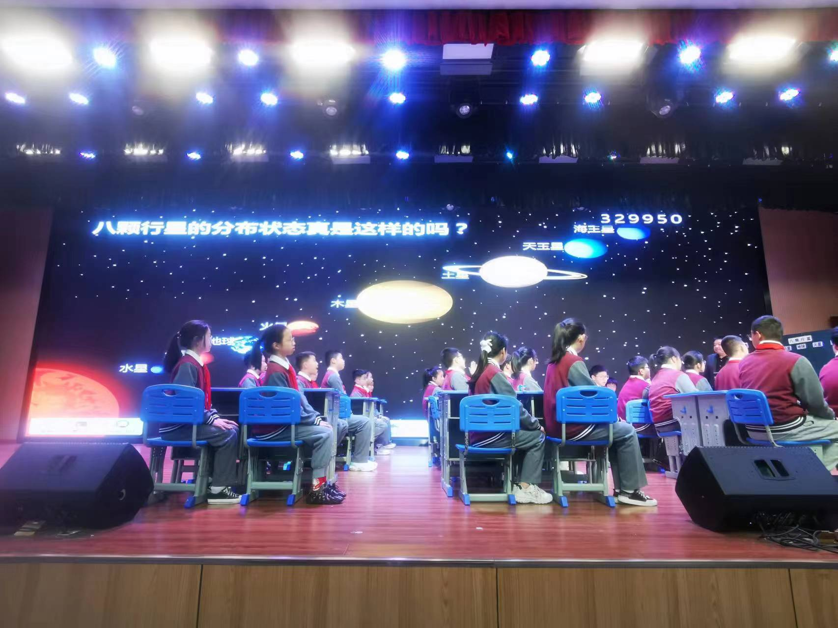
生1：行星之间还有别的，比如小行星。
生2：八颗行星的间距差不多。
4.课件出示八颗行星的相关数据，提出任务：建一个“八颗行星位置关系模型”，再出示相关项目要求。
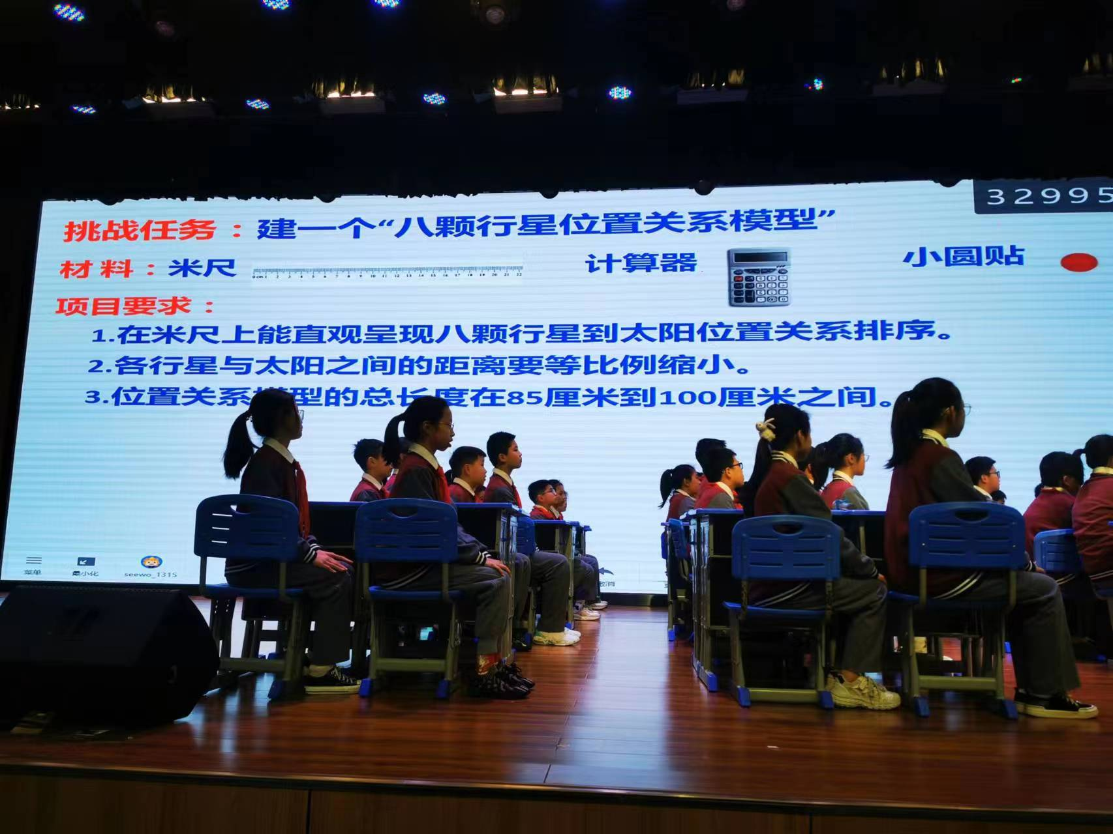
二、设计并建模距离
1.讨论：这个模型要呈现八颗行星的什么特点？
教师提醒要注意等比例缩小。再出示实际距离和模型距离。
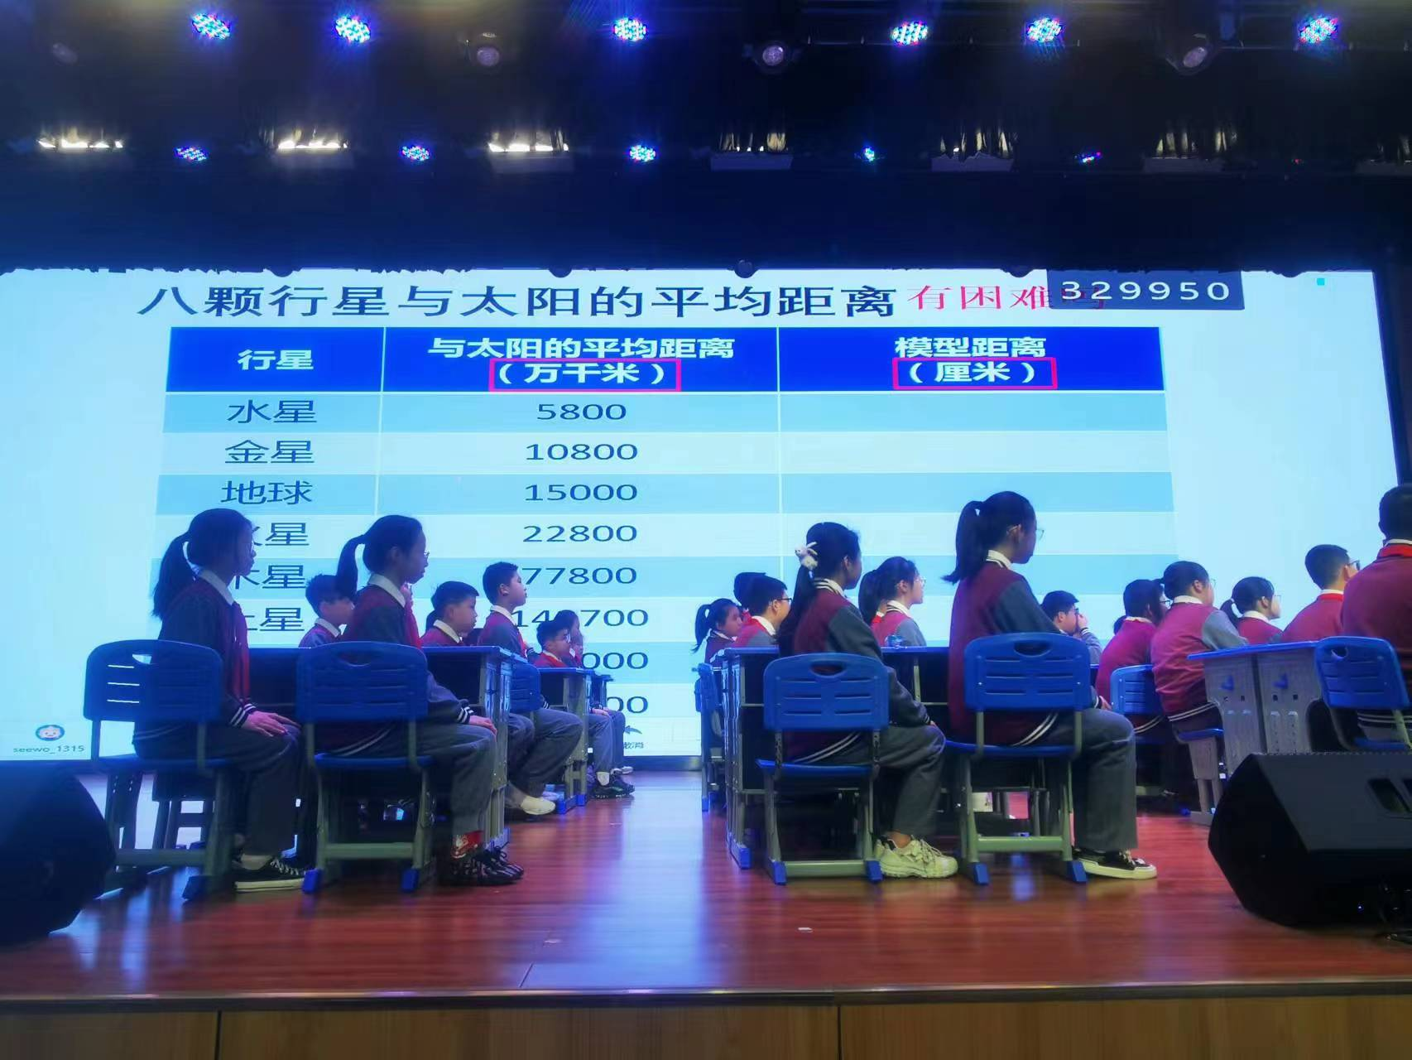
评点：学生有点卡壳，不知道怎样进行数据转化，教师利用课件进行指导，确定要用合适的比例。
2.出示建模探究单，学生分组设计。
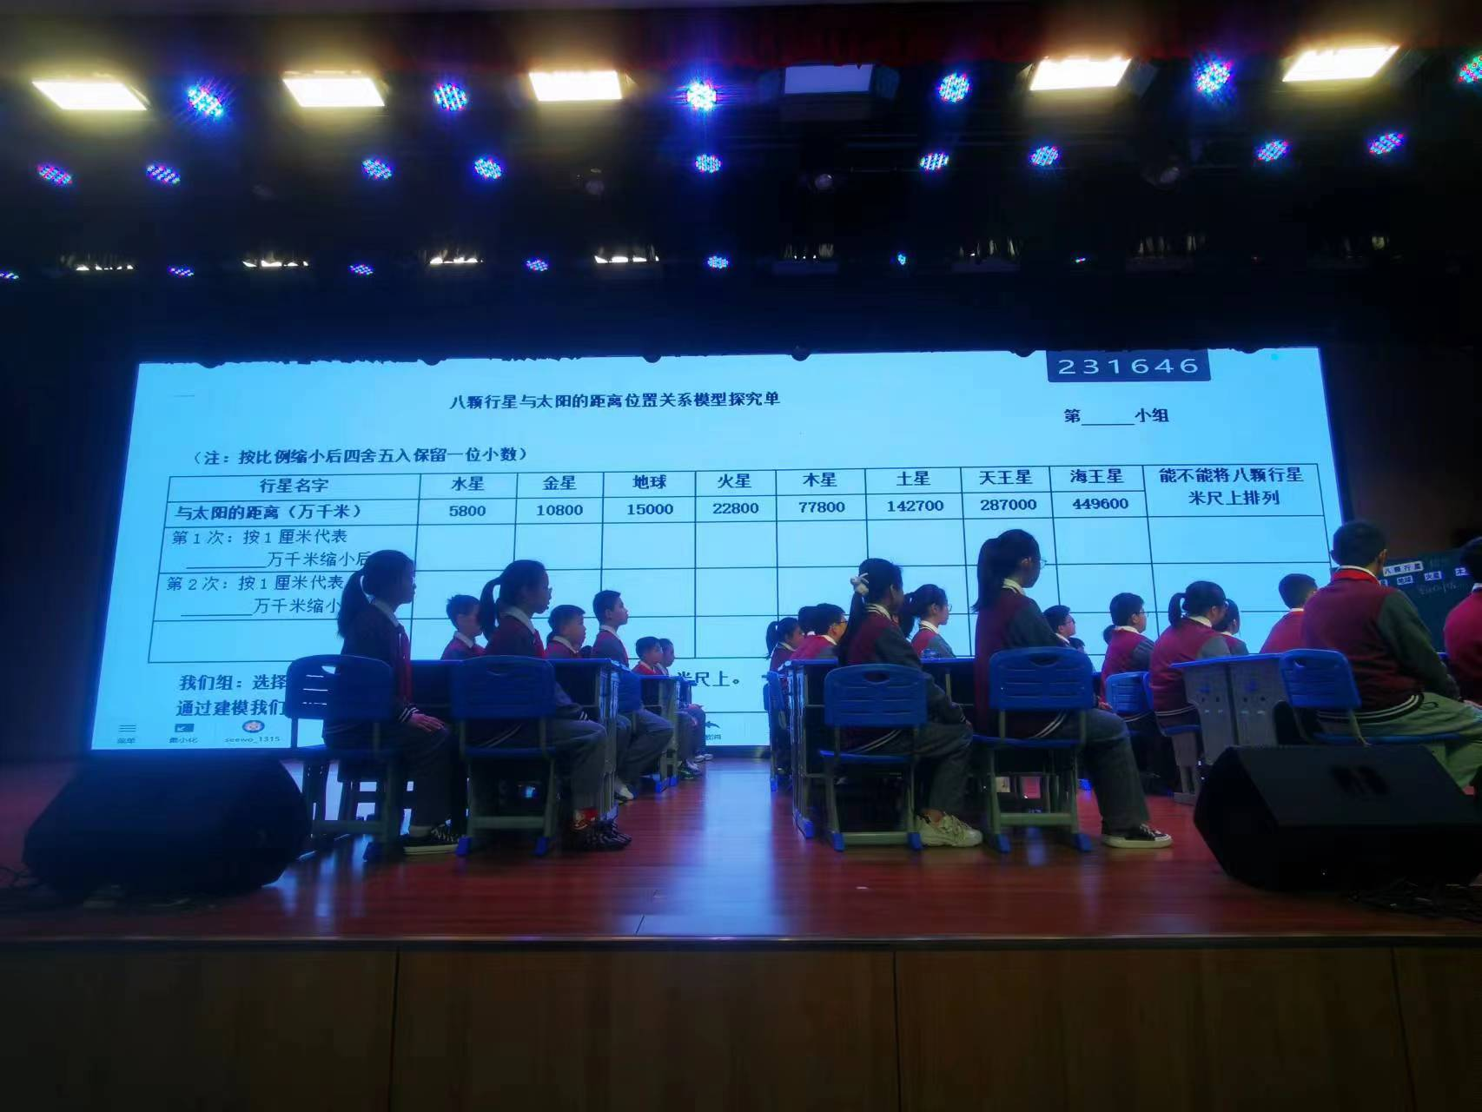
3.大约6分钟之后，完成初步设计的组可以领尺子和小圆贴。
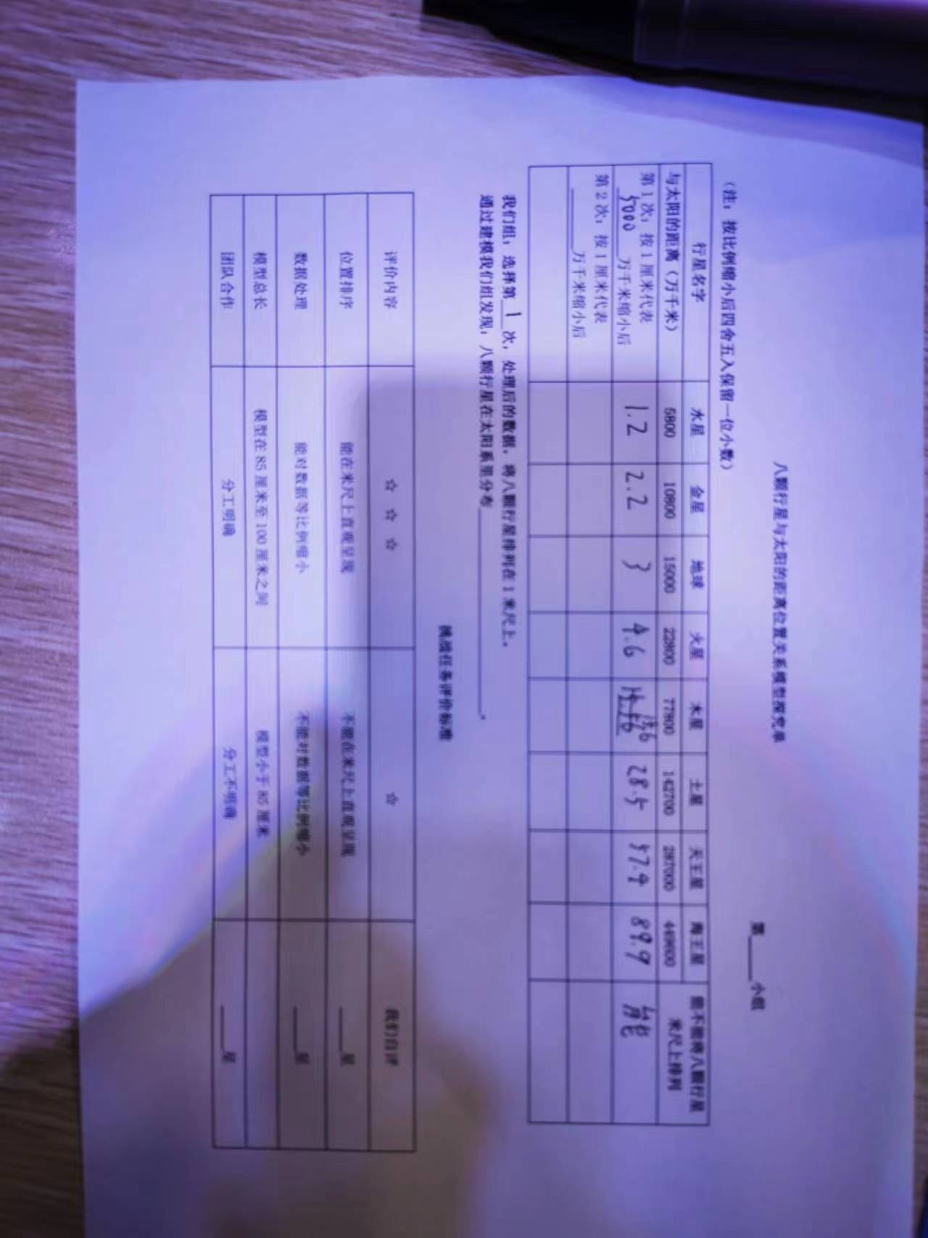 | 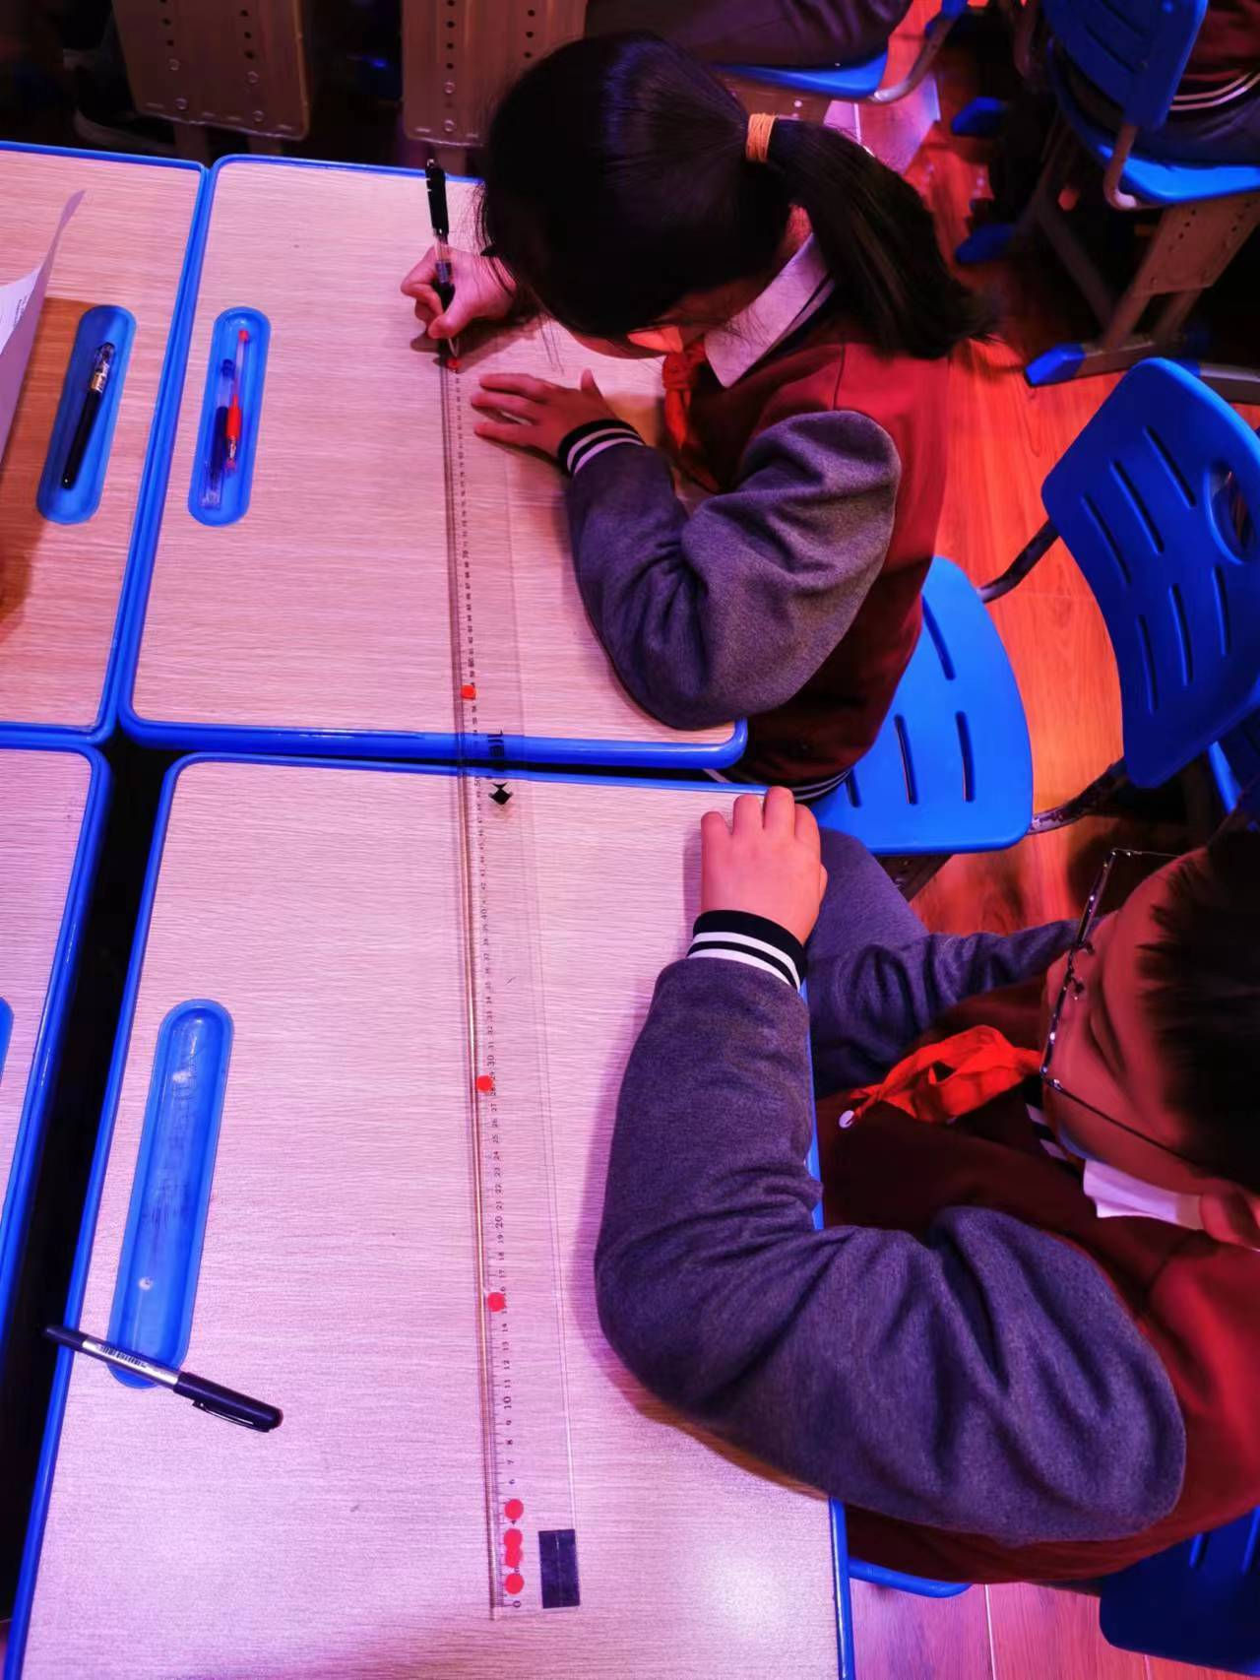
4.将各组的模型贴在黑板上，学生观察：有什么发现？
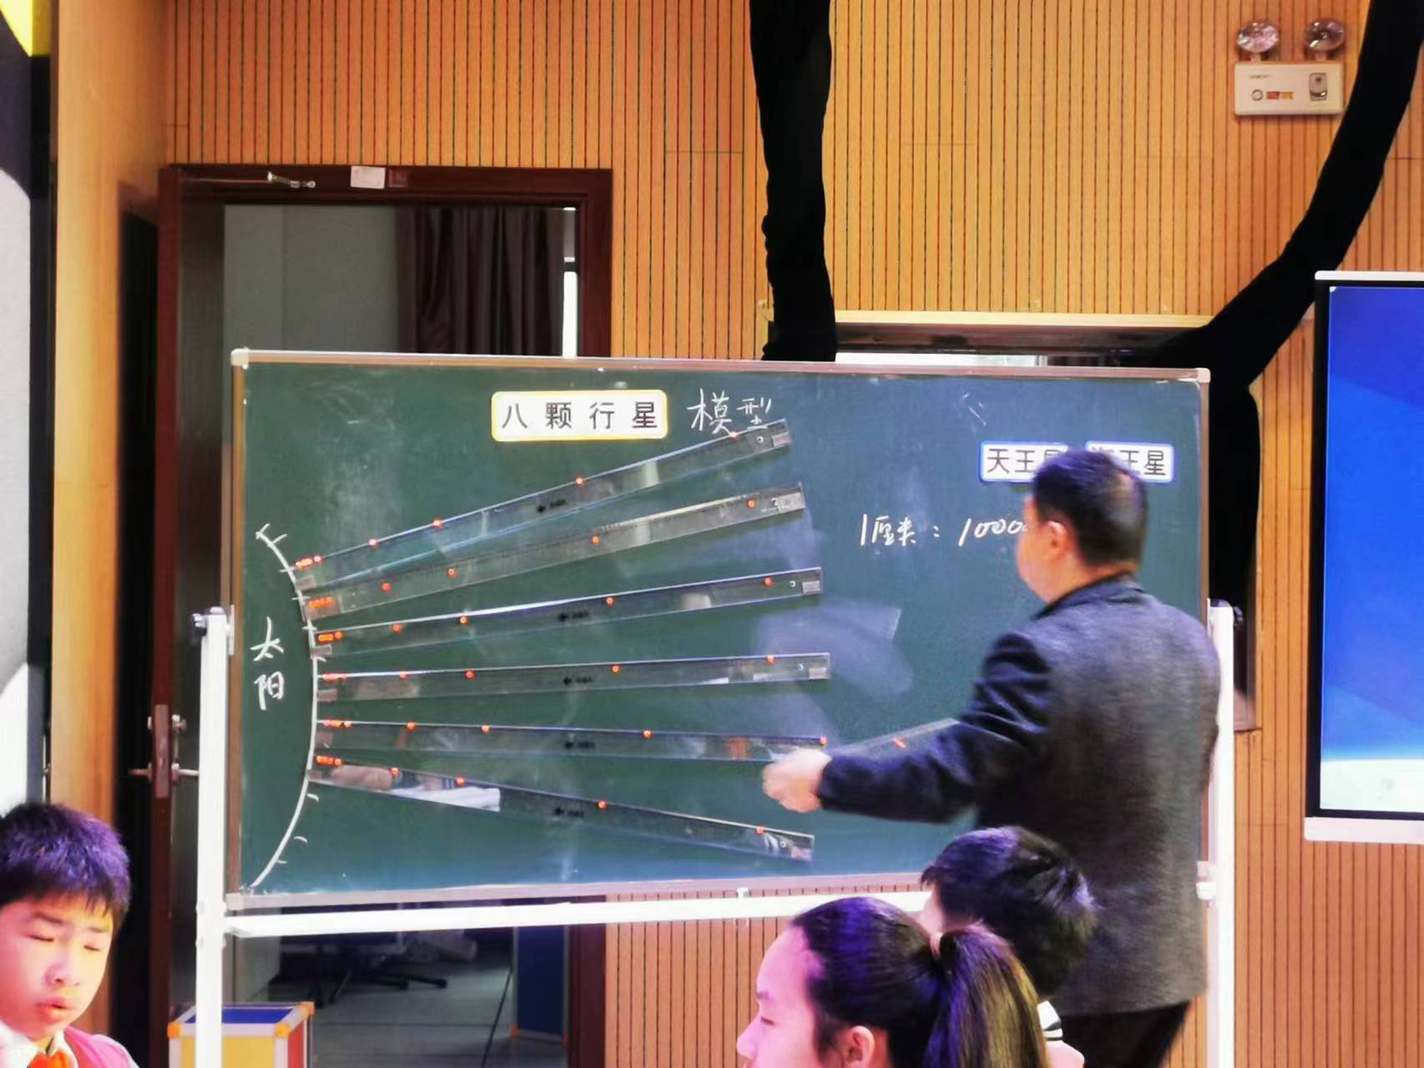
生1：前面几个间隔差不多。
生2：海王星最远。
5.出示之前的模型图，问：什么地方需要调整？
一个学生上台用白板进行位置调整。之后有学生提出天王星还要更远，教师进行操作。
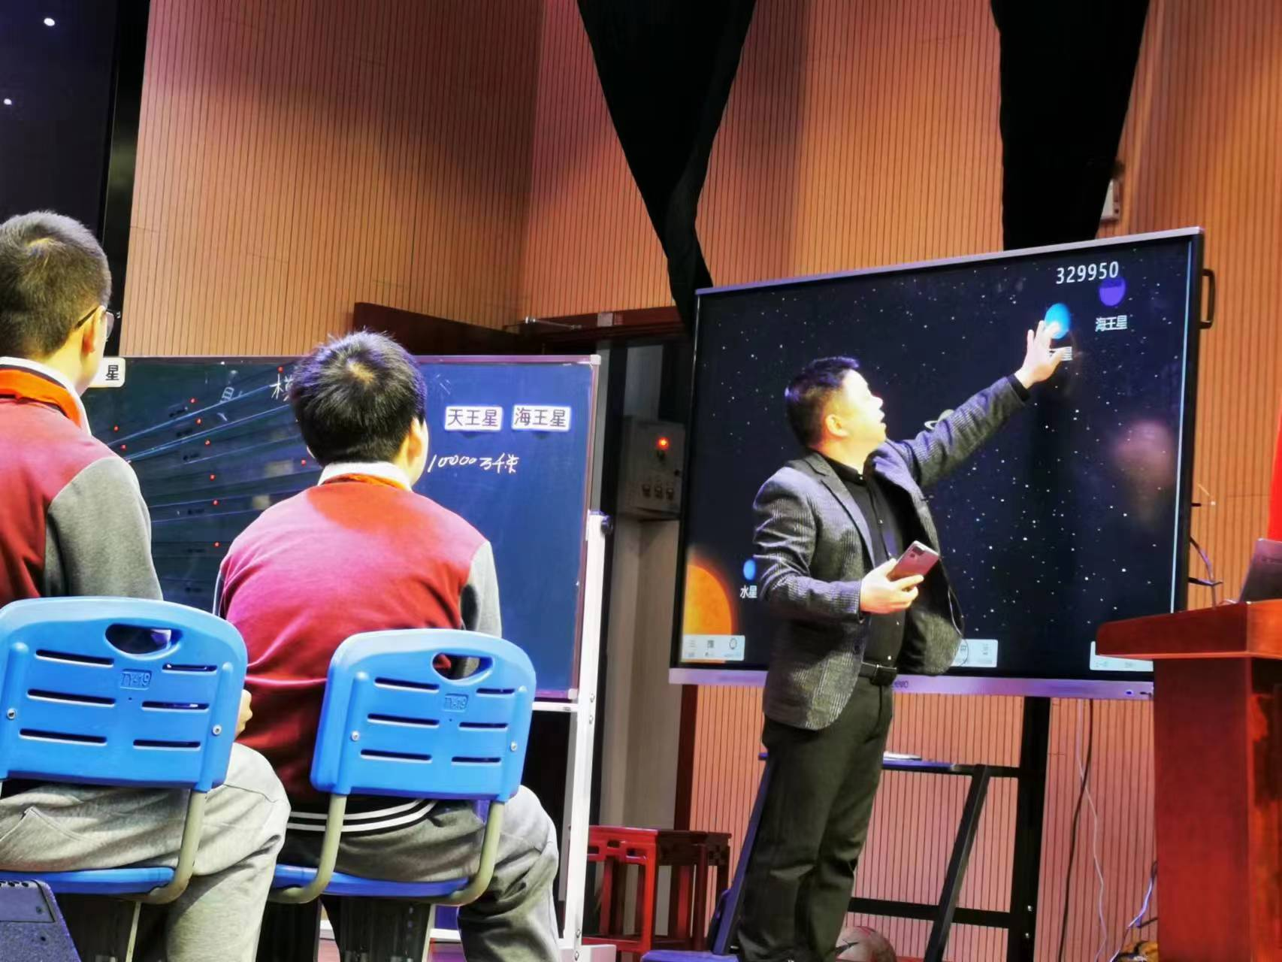 | 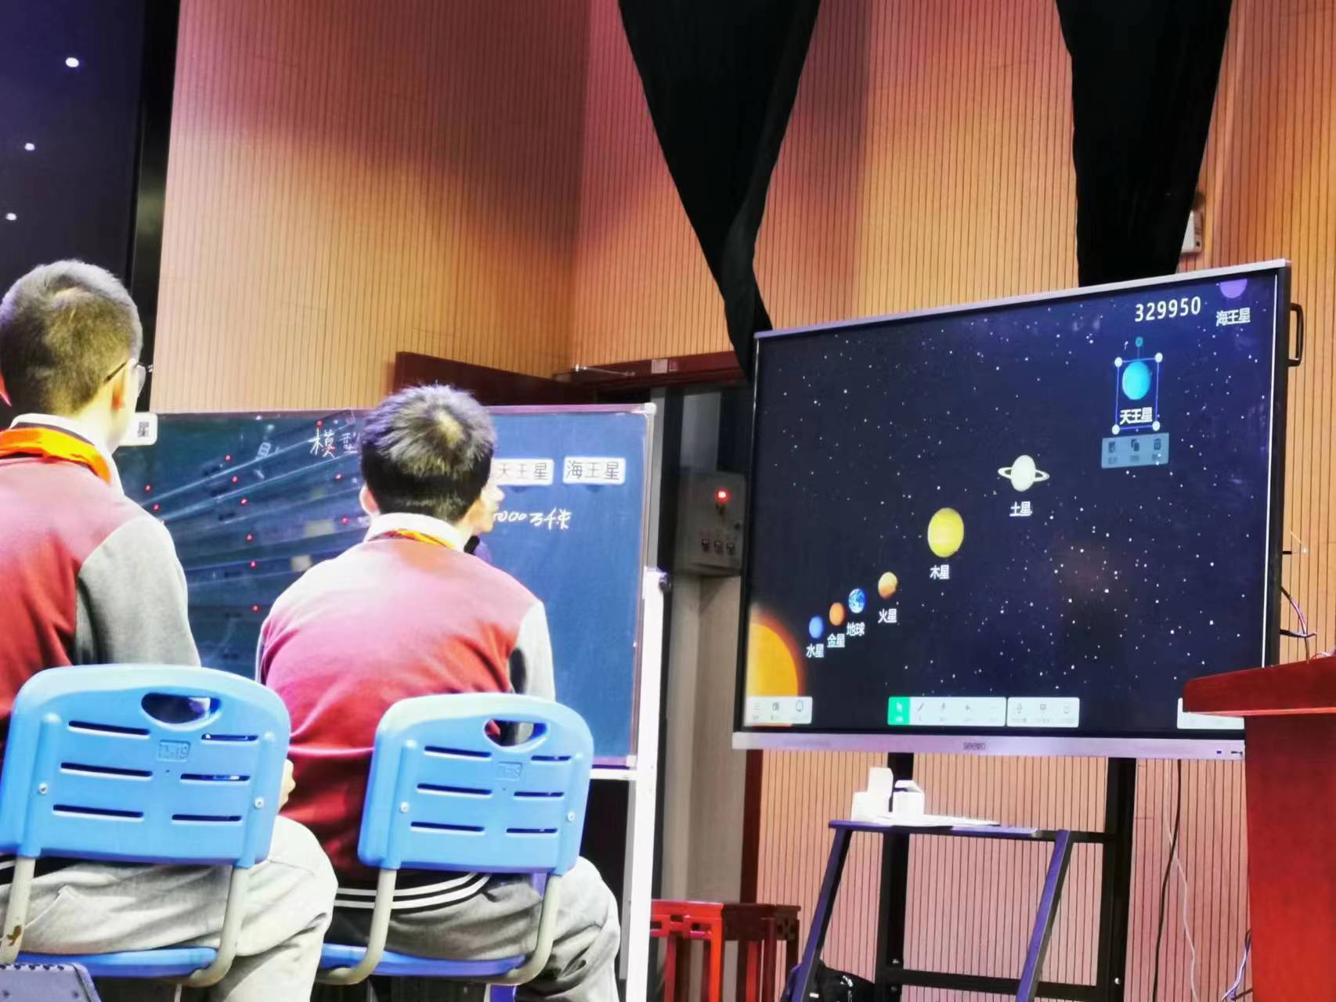
三、建模行星大小
1.提问：大小合理吗？如果要考虑大小，是怎样？
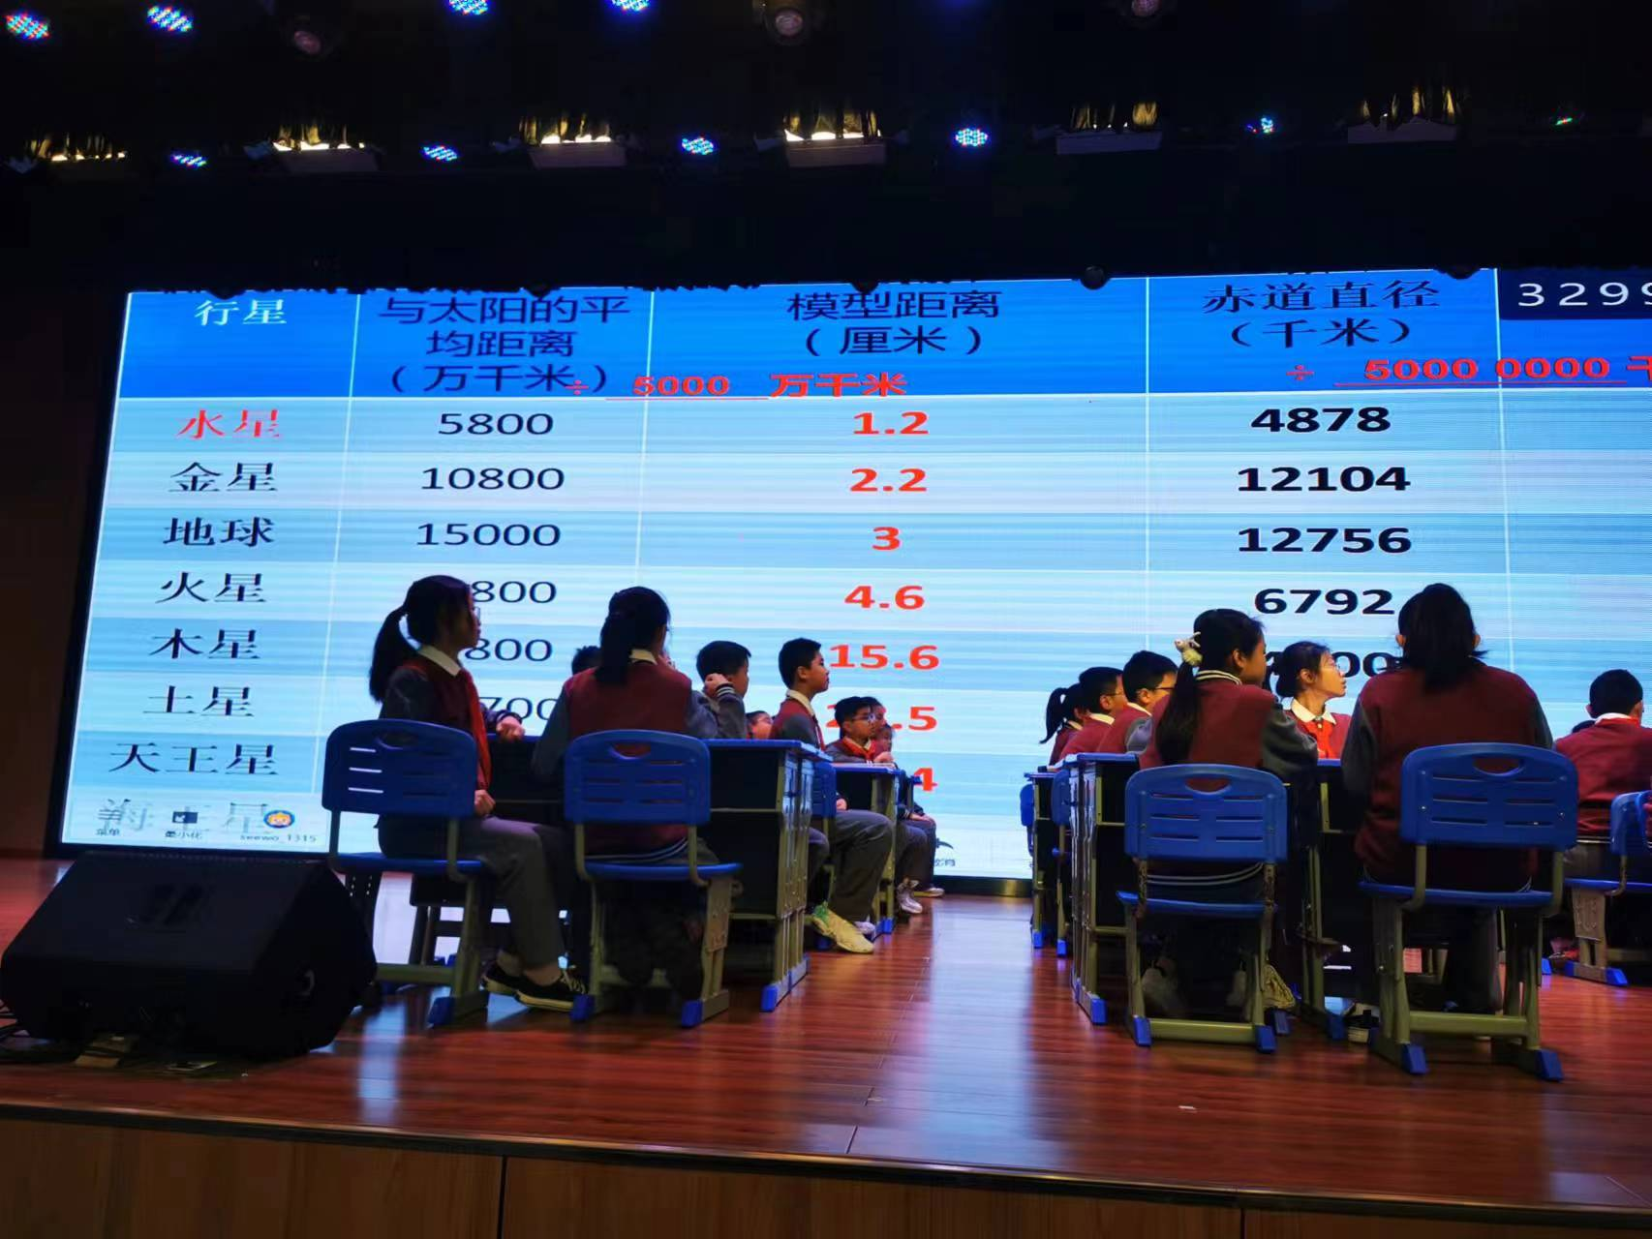
2.教师小结：模型建造，要考虑距离和大小，是非常困难的。
四、总结拓展
1.观看视频：太阳系模型建造。
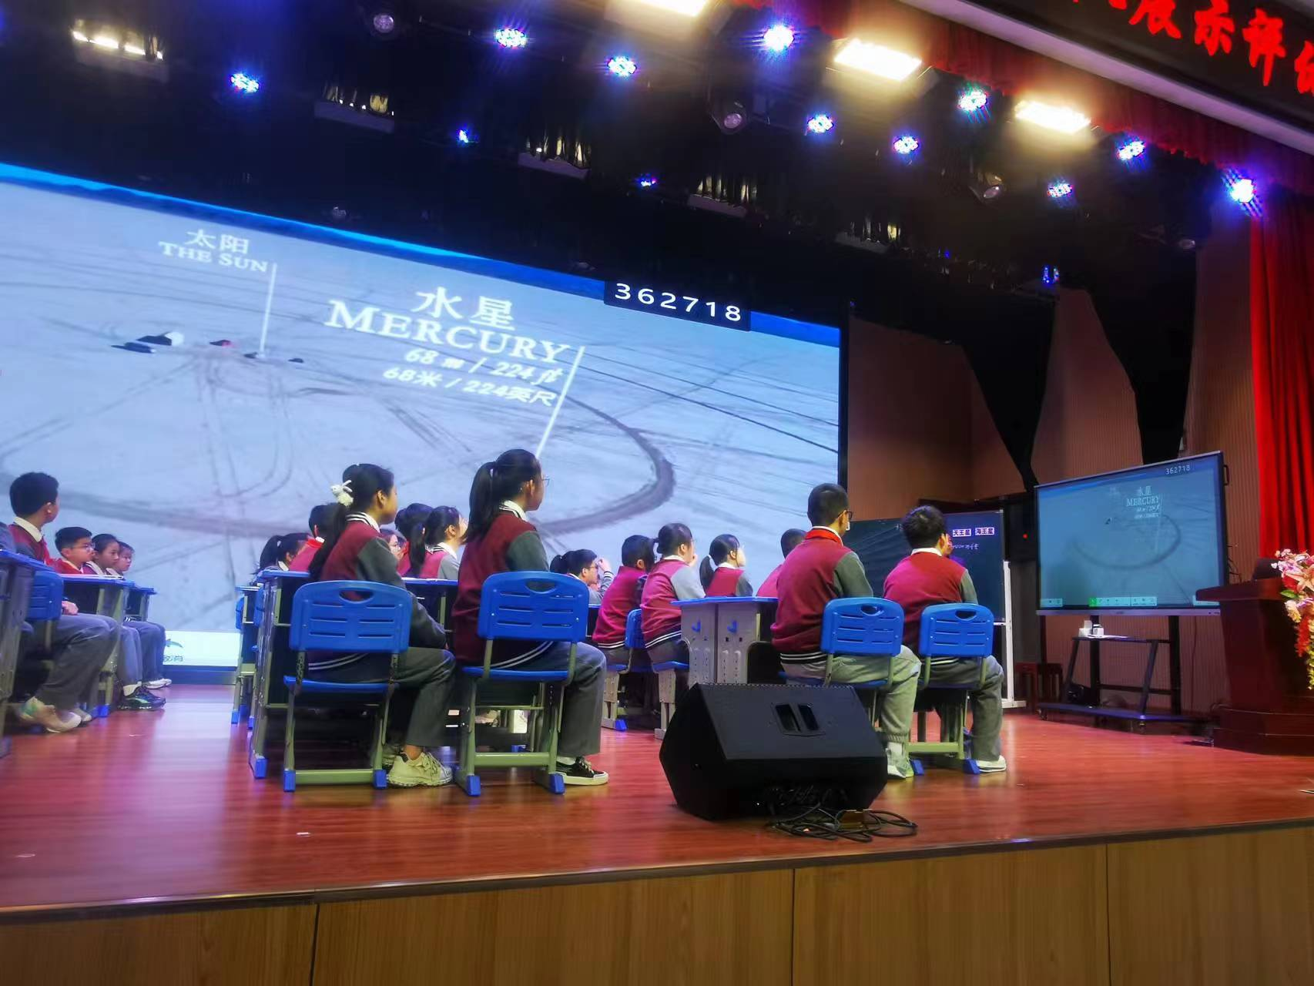 | 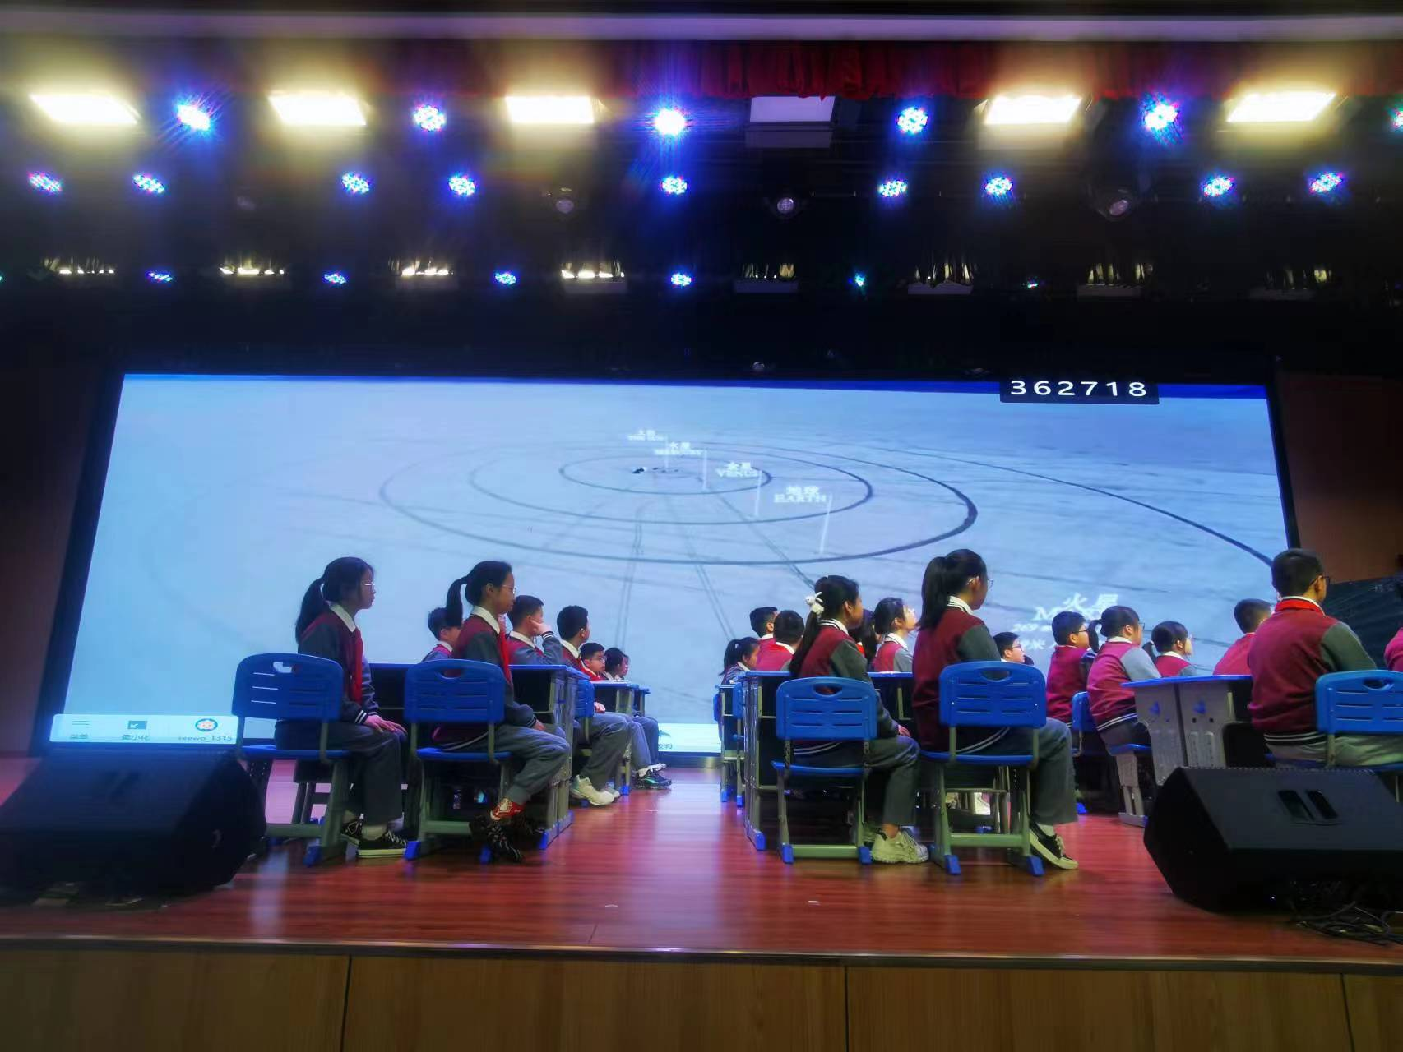
2.拓展任务：让学生利用操场建造前面4颗行星的模型，

观点报告：叶森娟《依托项目化学习，深度发展宇宙空间观念》
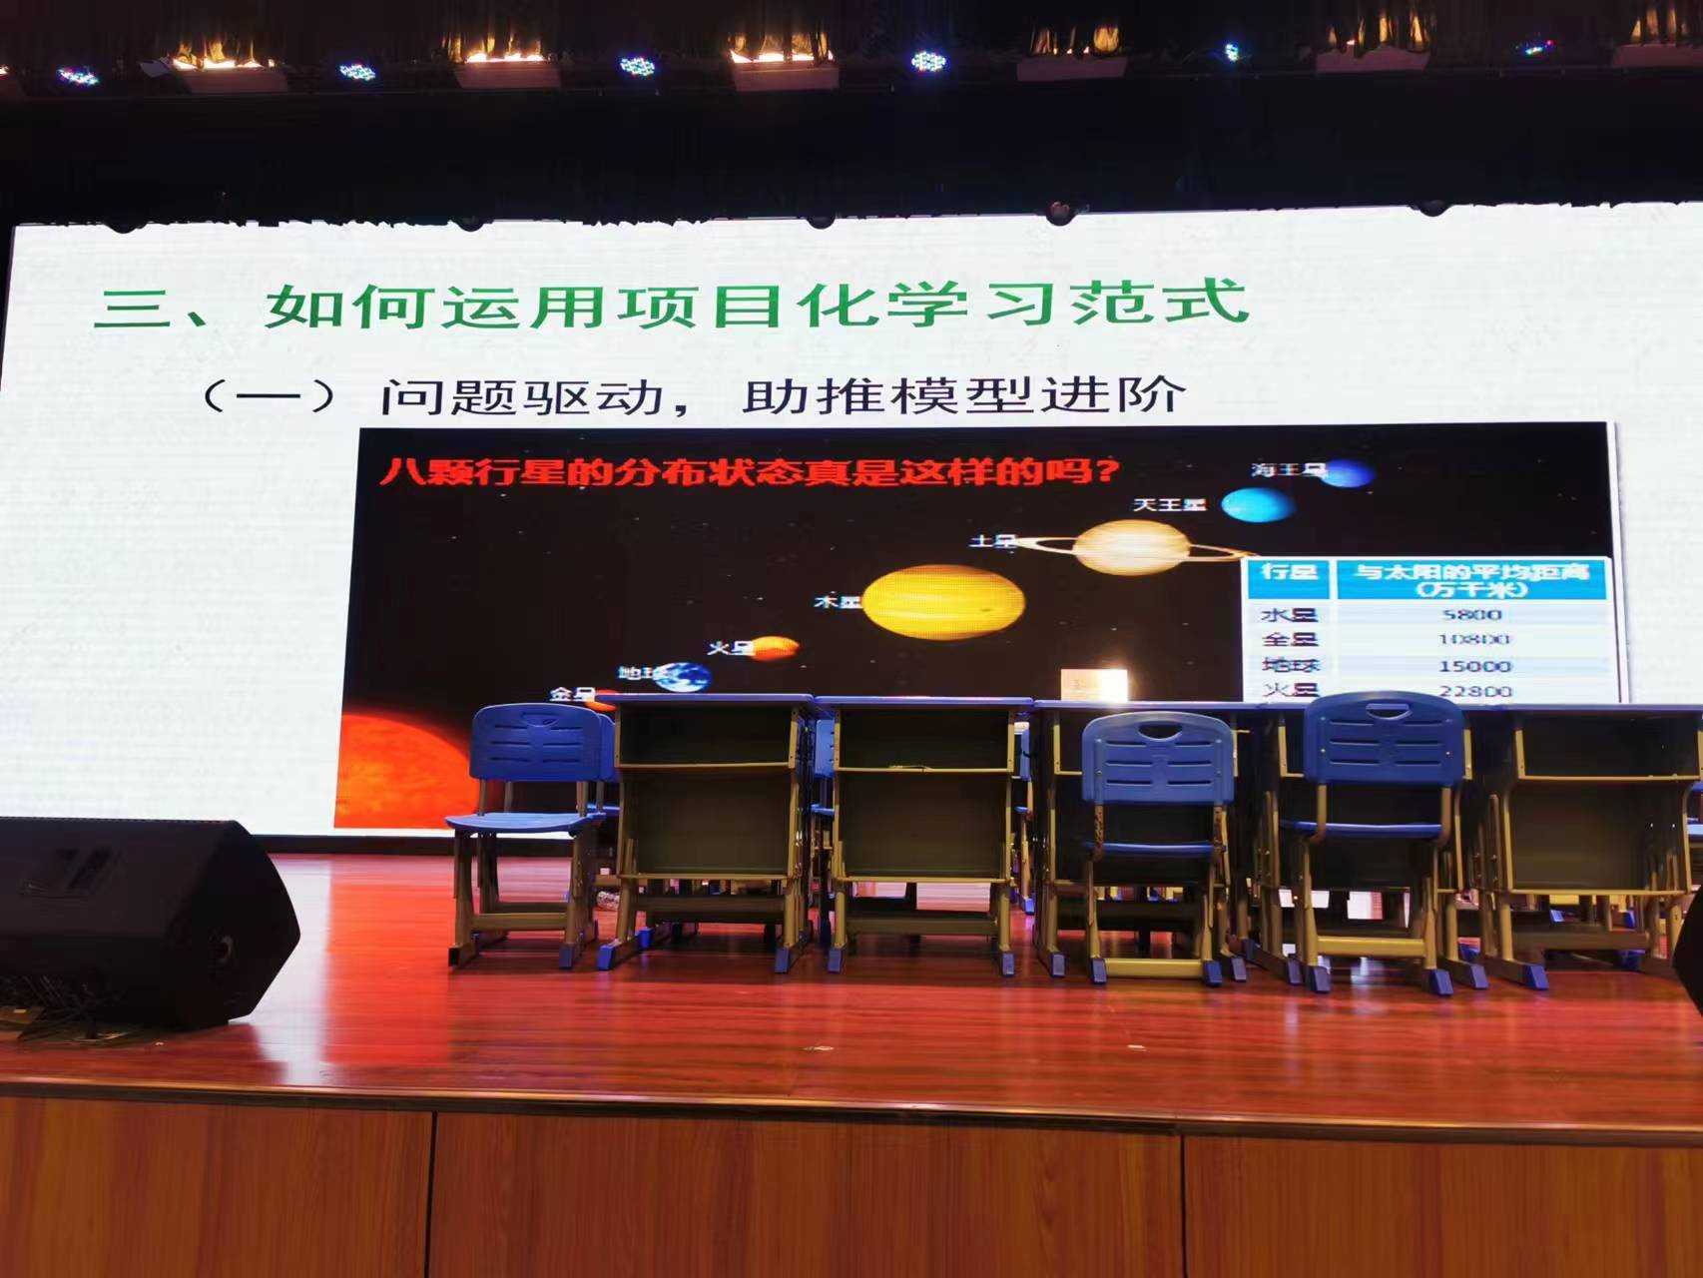 | 